e
es
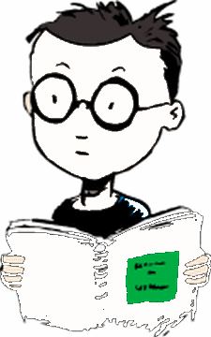

e
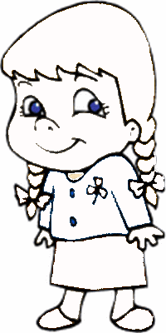

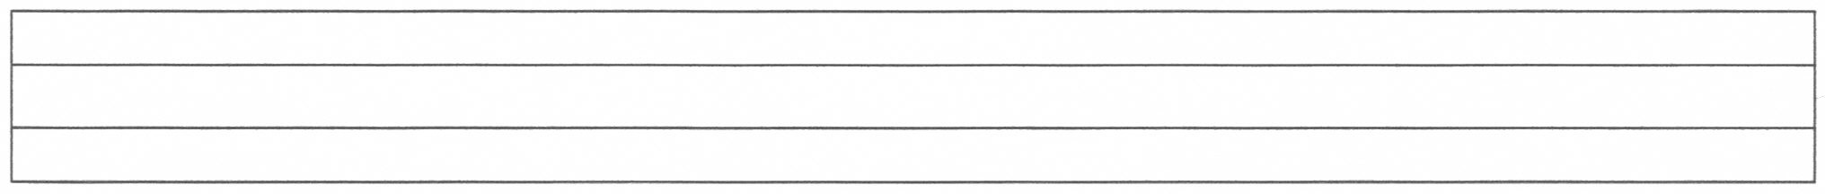
es es es es
es es
es

es
ese ese
es
ese
se
e
se se se
Sema
se
semaa
Seda Semra
ma
Selda Selim
Veli
Öğretmen

